ПРОЕКТ
«РЕЦЕПТЫ РУССКОЙ КУХНИ»

ПЕЛЬМЕНИ
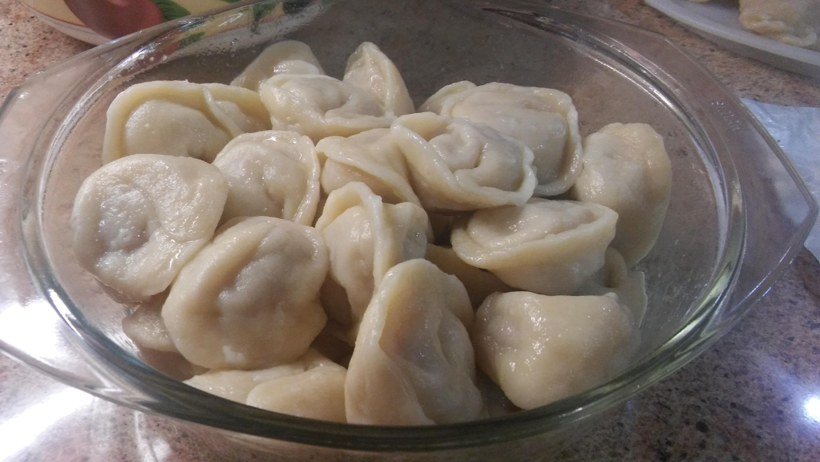

Выполнила: ученица 3 В класса
МБОУ СОШ № 5
Фасовая Анна
Учитель: Зуйлова Н.М.

г.Реутов
Пельмени с давних времен считаются исконно русским блюдом - сытным и удивительно вкусным. Хотя само слово "пельмень" происходит от двух слов финно-угорского происхождения: "пель" - ухо, ушко и "нянь" - тесто, хлеб. Ушки из начиненного мясным фаршем теста идеально вписались в традиции многих народов, населяющих Россию - замороженные пельмени прекрасно сохраняются всю зиму, не теряя свои качеств, а мясо, спрятанное в тесте, не так привлекает хищных животных, как обычное. Пельмени можно было брать с собой в дальние зимние поездки, обеспечивая полноценное горячее питание, готовить заранее в больших количествах и с самыми разными начинками.
Русские землепроходцы обычно отправлялись в свои экспедиции, запасшись изрядным количеством мешков с замороженными пельменями.
Считается, что пельмени пришли к нам с татаро-монгольской ордой из Китая - там они известны как "юи-пао" и "дзы-дзы". Но похожие блюда есть и в других национальных кухнях: итальянские равиоли, украинские вареники, узбекские манты, армянские бораки, грузинские хинкали.

Ингредиенты:

Для начинки:
Фарш домашний — 1 кг
Яйцо куриное — 1 шт.
Лук репчатый — 1 шт.
Соль — 2 ч. л.
Черный молотый перец — по вкусу

Для теста:
Яйцо — 2 шт.
Вода — 2 стакана
Мука — 6-7 стаканов
Соль — 0.5 ч. л.

Смешиваем ингредиенты для теста, вымешиваем и даем отдохнуть 30минут.

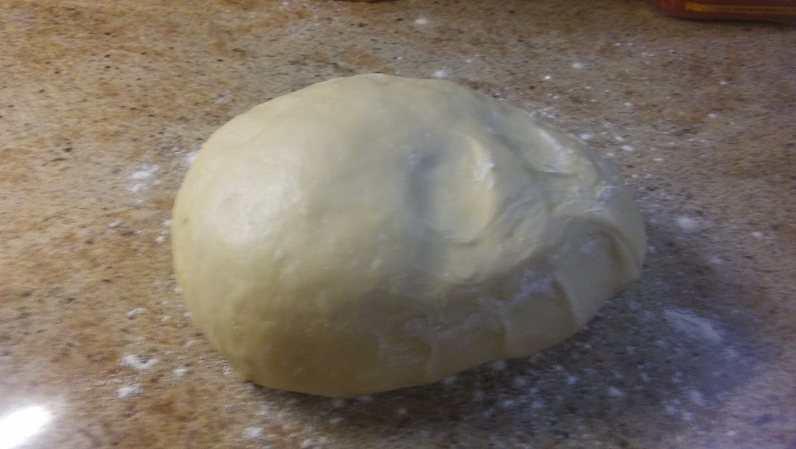

Аналогично поступает с ингредиентами для начинки.

Раскатываем небольшие лепешки:

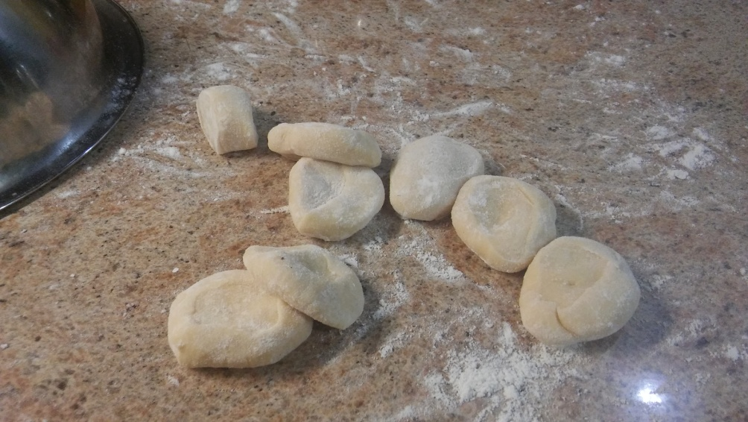

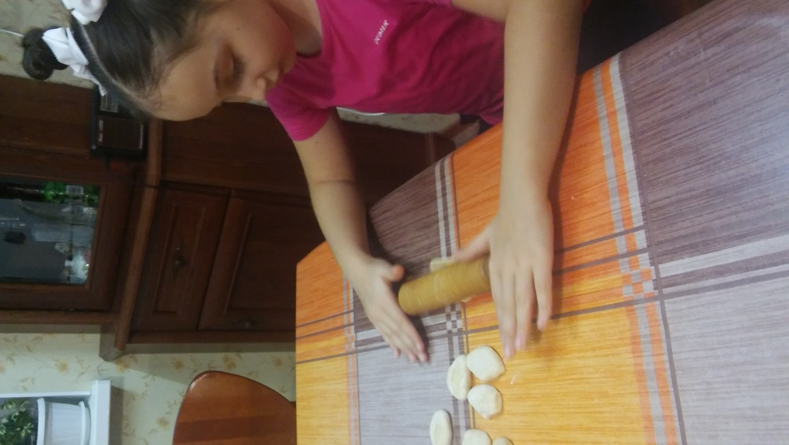

Защемляем края теста и получаем пельмень в виде полумесяца и соединяем концы.

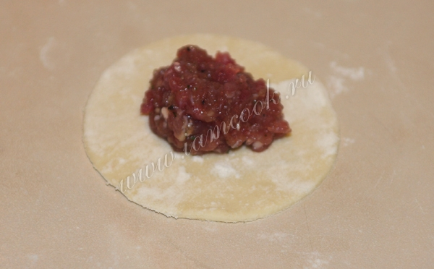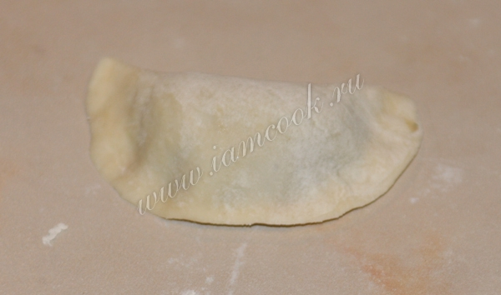

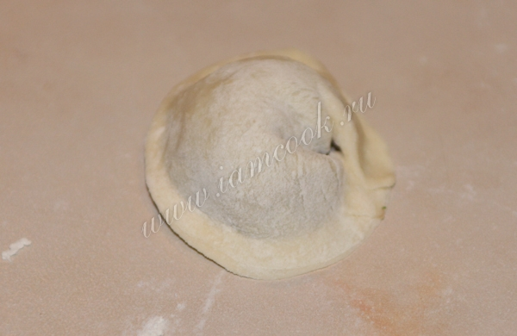

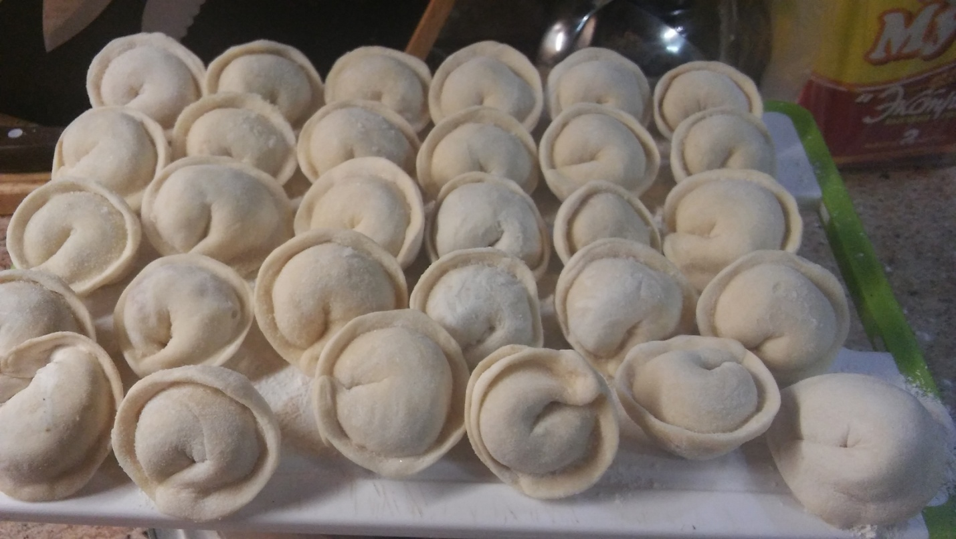

Варить пельмени с мясным фаршем очень просто. Поставьте на плиту кастрюлю воды и доведите до кипения, добавьте соли по вкусу, положите лавровый лист и сами пельмени. Через 7-9 минут после закипания воды с пельменями их можно доставать и подавать к столу со сливочным маслом, сметаной или кетчупом.
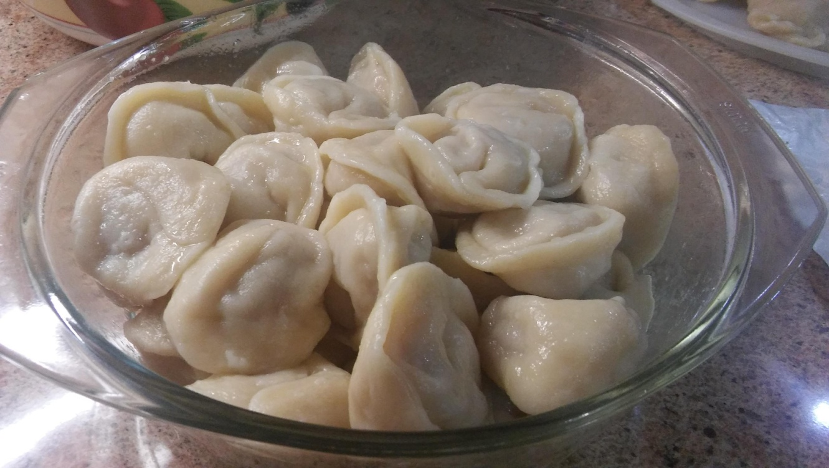

ПРИЯТНОГО АППЕТИТА!!!

